**Міністерство освіти і науки України**

**Національний авіаційний університет**

**Факультет кібербезпеки, комп’ютерної та програмної інженерії**

Кафедра інженерії програмного забезпечення



**Лабораторна робота № 1**

**З дисципліни**

**«Програмування WEB – додатків»**

Виконав студент:

групи ПІ-223

Сарафанніков Іван

Перевірив викладач:

Галата Л.П.

Київ – 2020

# Завдання 1. Підготувати середовище розробки згідно наведених вимог:

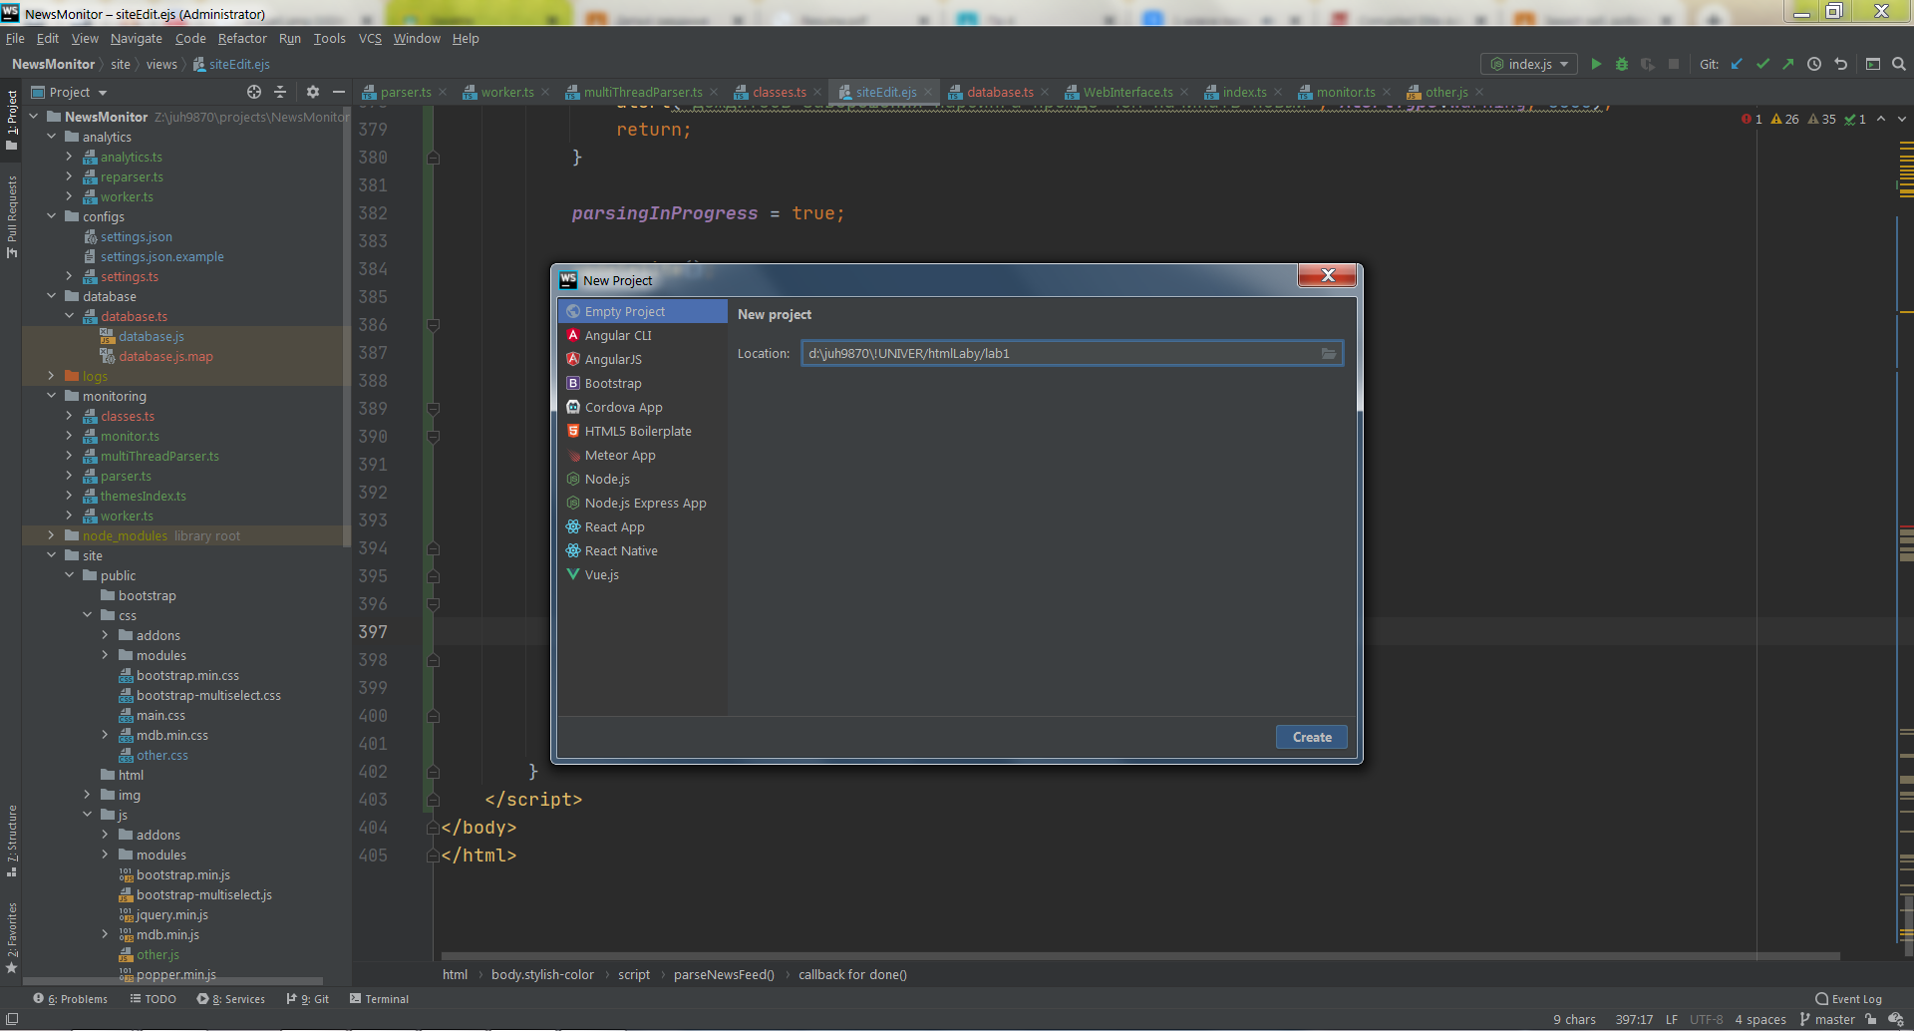

# Завдання 2. Створити власний файл на codepen.io.

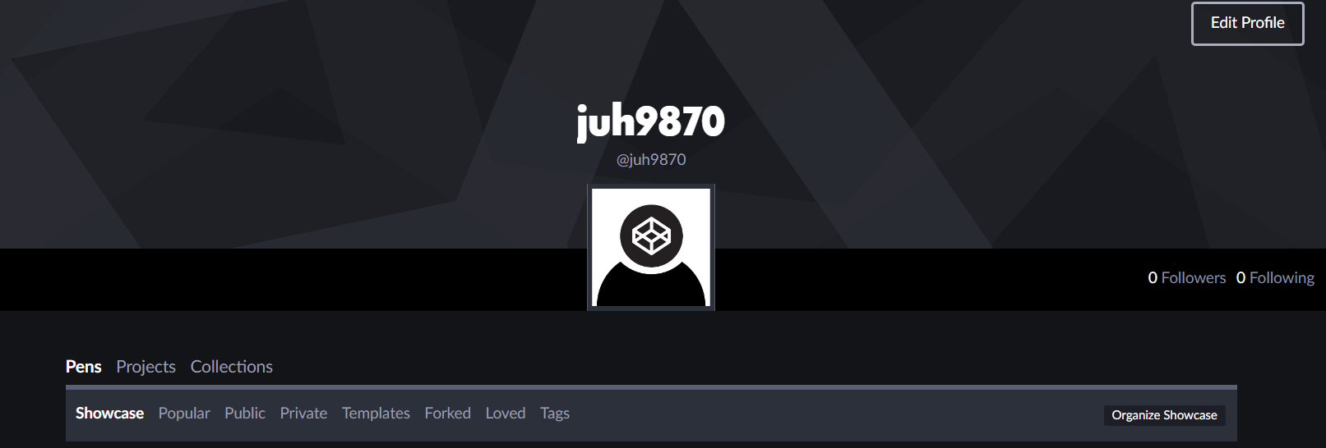

Створена сторінка

# Завдання 3. Створити новий проект HTML - Personal Site.

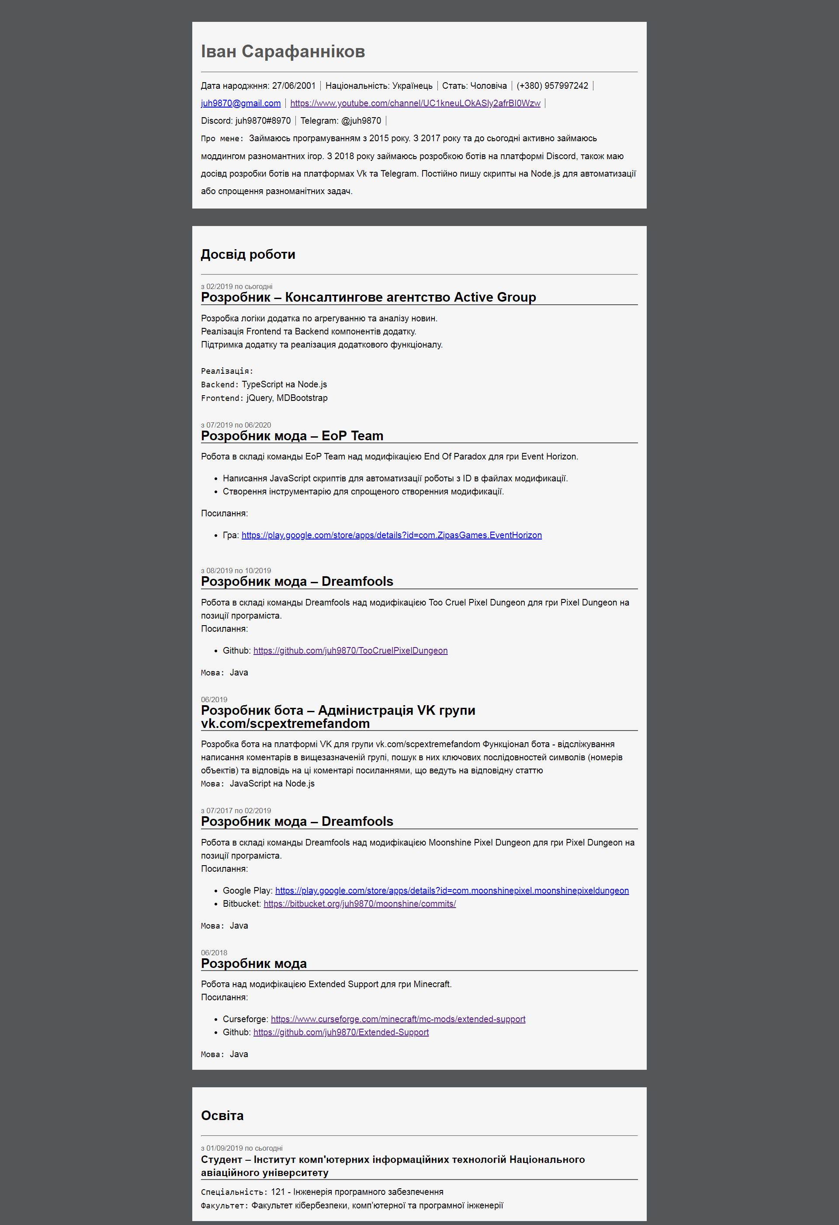

Зовнішній вигляд сайту

Код: [codepen.io/juh9870/pen/eYzJxBg](https://codepen.io/juh9870/pen/eYzJxBg)

Дерево файлів:

Lab1

└── index.html